Отчет по лабораторной работе №1
по курсу «Функциональное программирование»

Студент группы 8О-308 Куликов Алексей, № по списку 8.
Контакты: kapitoshka.the.first@gmail.com
Работа выполнена: 16.03.2020
Преподаватель: Иванов Дмитрий Анатольевич, доц. каф. 806
Отчет сдан:
Итоговая оценка:
Подпись преподавателя:

1. Тема работы
Примитивные функции и особые операторы Коммон Лисп.

2. Цель работы
Научиться вводить S-выражения в Лисп-систему, определять переменные и функции, работать с условными операторами, работать с числами, использую схему линейной и древовидной рекурсии.

3. Задание (вариант № 1.33)
Поле шахматной доски определяется парой натуральных чисел, каждое из которых не превосходит восьми:
- первое число - номер вертикали (при счете слева направо).
- второе - номер горизонтали (при счете снизу вверх),
Определите на языке Коммон Лисп функцию c четырьмя параметрами - натуральными числам k, l, m, n, каждое из которых не превосходит восьми.
k, l
Задают поле, на котором расположена фигура - слон.
m, n
Задают поле, куда он должен попасть.
Функция должна возвращать
T,
если слон (k,l) может попасть на поле (m,n) за один ход;
i, j
- два значения с помощью values, если слон (k,l) может попасть на поле (m,n) за два хода через поле (i,j);
NIL
если слон не может перейти на указанное поле (поля разного цвета).

4. Оборудование студента
Ноутбук Lenovo Ideapad 310-15ABR, процессор AMD A12-9700P 2444 MHz, память 8ГБ, 64-разрядная система.

5. Программное обеспечение
ОС Ubuntu 19.10, программа SBCL 1.5.5

6. Идея, метод, алгоритм
Два возможных исхода можно проверить довольно просто. Если из клетки (k, l) можно добраться в (m, n) за один шаг, то будет выполнено условие |k-m|=|l-n|. Если клетки (k,l) и (m,n) разного цвета, то суммы координат k+l и m+n будут иметь разную четность.
В противном же случае нужно найти точку, проходя через которую слон может добраться из начальной в конечную за два шага. Такая точка всегда найдется, и это можно сделать так:
Линейная рекурсия.
Возьмем две диагональных линии, на пересечении которых лежит стартовая точка (k, l). Для каждой такой клетки (i, j) на этих линиях проверим условие возможности перехода за один шаг в клетку (m,n). Если условие выполнится, то (i,j) – ответ.
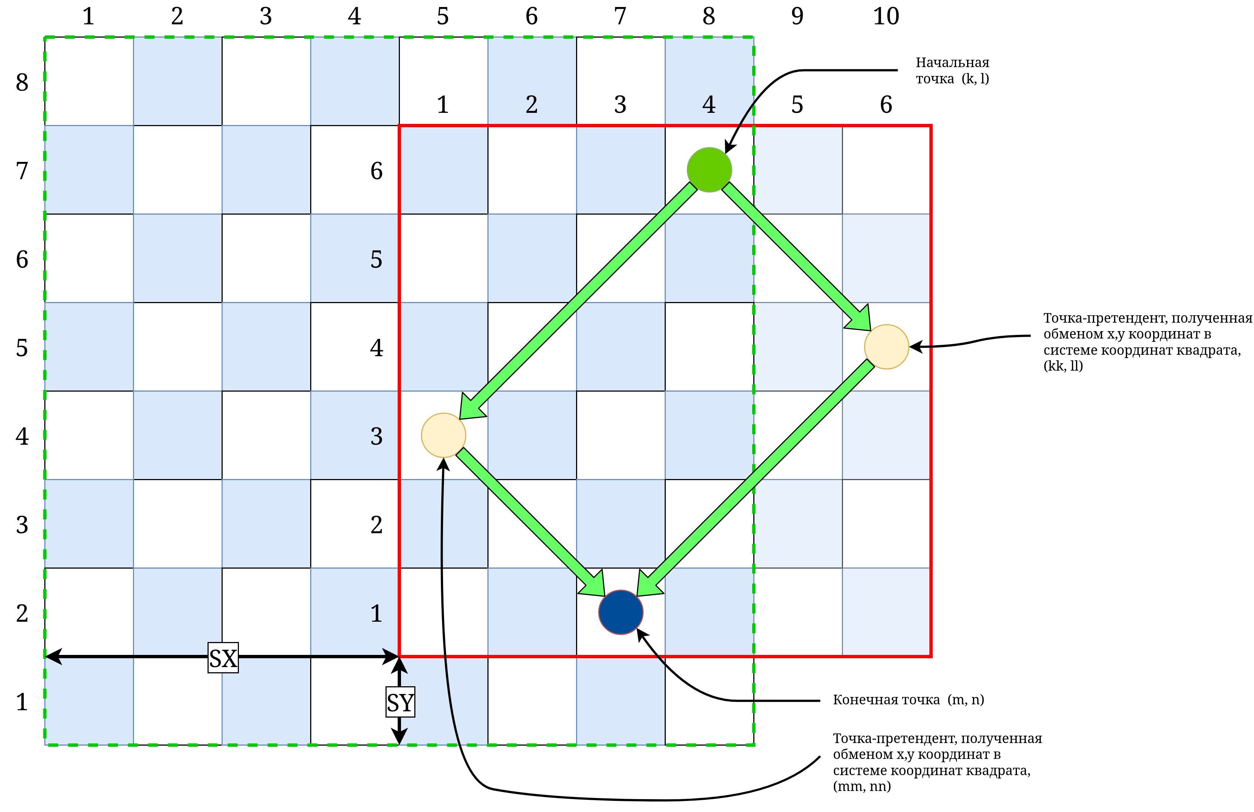
Математический подход.

Идея состоит в том, что можно выделить квадрат стороной a (даже если он не лежит внутри поля 8*8), окаймляющий данные две точки и расположенный центром на середине отрезка их соединяющего. Если перейти в систему отсчета в этом квадрате и поменять местами x-овые c y-овыми координаты у начальной и конечной точек, то получим другие 2 точки. Либо одна из них, либо обе будут лежать внутри исходного поля 8*8. Такая точка и есть точка, через которую за два шага можно попасть из (k, l ) в (m, n).

Вроде должно работать.

7. Сценарий выполнения работы

8. Распечатка программы и её результаты
Программа
prog.lisp
(defun parity (x) (rem x 2))
(defun one-step (k l m n)
(= (abs (- k m)) (abs (- l n)))
)
(defun aux1 (k l m n)
(cond
((or (= k 9) (= l 9)) nil)
((one-step k l m n) (list k l))
(T (aux1 (+ k 1) (+ l 1) m n))
)
)
(defun aux2 (k l m n)
(cond
((or (= k 0) (= l 9)) nil)
((one-step k l m n) (list k l))
(T (aux2 (- k 1) (+ l 1) m n))
)
)
(defun two-steps (k l m n)
(let* ((d1 (- (min k l) 1))
(d2 (min (- 8 k) l))
(res (aux1 (- k d1) (- l d1) m n)))
(if res res (aux2 (+ k d2) (- l d2) m n))
)
)
(defun bishop-moves (k l m n)
(cond
((one-step k l m n) T)
((/= (parity (+ k l)) (parity (+ m n)) ) nil)
(T (values-list (two-steps k l m n)))
)
)

prog2.lisp
(defun parity (x) (rem x 2))
(defun one-step (k l m n)
(= (abs (- k m)) (abs (- l n)))
)
(defun two-steps (k l m n)
(let* (
(a (+ (max (abs (- k m)) (abs (- l n)) ) 1) )
(mx (floor (/ (+ k m) 2)))
(my (floor (/ (+ l n) 2)))
(sx (- mx (ceiling (/ a 2))))
(sy (- my (ceiling (/ a 2))))
(kk (+ (- l sy) sx))
(ll (+ (- k sx) sy))
(mm (+ (- n sy) sx))
(nn (+ (- m sx) sy))
)
(if (or (> kk 8) (<= kk 0) (> ll 8) (<= ll 0)) (list mm nn) (list kk ll))
)
)
(defun bishop-moves (k l m n)
(cond
((one-step k l m n) T)
((/= (parity (+ k l)) (parity (+ m n)) ) nil)
(T (values-list (two-steps k l m n)))
)
)

Результаты
$ sbcl --noinform --load prog.lisp
* (bishop-moves 4 4 7 7)
T
* (bishop-moves 2 8 2 2)
5
5
* (bishop-moves 8 7 7 2)
5
4
* (bishop-moves 7 6 4 4)
NIL
* (exit)

$ sbcl --noinform --load prog2.lisp
* (bishop-moves 4 4 7 7)
T
* (bishop-moves 2 8 2 2)
5
5
* (bishop-moves 8 7 7 2)
5
4
* (bishop-moves 7 6 4 4)
NIL
* (exit)

9. Дневник отладки
№ | Дата, время | Событие | Действие по исправлению | Примечание
1

10. Замечания автора по существу работы
Довольно интересная задача, было приятно поискать различные закономерности между цветами клетки и координатами, между начальной, конечной и промежуточными клетками и т. д.

11. Выводы
В данной лабораторной работе я познакомился с языком Коммон Лисп и основными принципами функционального программирования. Так же в процессе написал программу для определения возможности перемещения шахматного слона в ту или иную клетку. Программа работает правильно и прошла все тесты.

